# **Бизнес-план глэмпинга**

____________________________________________________________

(название организации)

|  |  |
| --- | --- |
| Инициатор: | __________________________________________ |
| Адрес регистрации: | __________________________________________ |
| Телефон: | __________________________________________ |
| Email: | __________________________________________ |

## **1. Краткий инвестиционный меморандум**

Глэмпинг – новое направление в бизнесе; первый из них появился в России лишь в 2014 г. В такие кемпинги приезжают состоятельные люди, чтобы с комфортом провести время на природе, уединиться и отстранится на время от городской суеты. Посетителям не нужно отказываться от благ цивилизации, ведь особенность «гламурного» лагеря в том, что за скромные деньги они получат горячий душ, мягкую постель, доступ в Интернет и вкусную еду.

**Цель проекта:** открытие глэмпинга в г. _______________________.

Основные факторы успеха бизнеса:

* удачная локация (в живописном месте на природе, вдали от города);
* хорошо организованный отдых.

Технико-экономическое обоснование проекта:

|  |  |
| --- | --- |
| **Показатель** | **Величина** |
| Инвестиции, руб. | 1 931 173 |
| Ставка дисконтирования, % | 17 |
| Индекс прибыльности | 1,61 |
| Рентабельность продаж, % | 63 |
| Срок окупаемости, мес. | 14 |

## **2. Описание бизнеса, продукта (услуги)**

Глэмпинг объединяет два совершенно разных понятия – гламур и кэмпинг. Собственно термин означает отдых на природе со всеми удобствами, включая горячий душ и Интернет. Он предлагает возможность сменить обстановку, избавиться от чувства обыденности и слиться с природой вдохновляет туристов на поездки в самые необычные места, а затраты на такой тур могут быть гораздо выше, чем на путешествие в теплые страны.

Согласно исследованиям Booking.com, средняя стоимость такой поездки в России составляет от 20 000 руб. за неделю пребывания в глэмпинге со всеми удобствами. Клиентами являются не только мужчины, но и женщины, а также семейные пары с детьми. В последнее время пользуется особым спросом услуги предоставления пати-площадок, расположенных у воды для проведения церемоний бракосочетания или иных торжеств.

Средняя стоимость аренды места обойдется в 1900 руб., на питание в сутки уйдет еще порядка 800 руб.. Клиент может самостоятельно готовить пищу, а также привезти продукты с собой. У въезда на территорию посетители могут оставить машины, транспорт круглосуточно охраняется.

Максимальное количество мест в глэмпинге – 22; из них 6 расположены в утепленных куполах с дополнительным обогревом, остальные – в обычных с обогревом. Ресторан накрыт куполом и оборудован печами, мебелью, а также кухней для персонала и гостей, желающих самостоятельно готовить еду. На пати и шести площадках для пикников организованы места отдыха с шезлонгами, столами, стульями и шашлычницами.

## **3. Описание рынка сбыта**

В 2018 году компания Grand View Research провела исследование рынка услуг глэмпинга. Согласно полученным данным темпы прироста этого бизнеса составляют около 2,6% в год, к 2025 году общий оборот составит порядка $4,8 млрд. В России эта динамика гораздо ниже и составляет порядка 1,5% в год, однако перспективы развития лучше, в основном за счет интереса иностранных туристов.

Согласно данным Booking.com самыми востребованными на западе стали глэмпинги сегмента «люкс» и «суперлюкс», а в России – средний и средний плюс. Исследования выявили, что клиенты готовы доплачивать не только за комфорт, но и за возможность находиться в уникальном природном месте/

В России это туристическое направление только формируется, поэтому конкуренция незначительна. Согласно статистическим данным среди открывшихся подобных заведений (за исключением классических тур баз) выживает 90%, а основная причина закрытия – неправильный выбор локации.

**Целевой сегмент.** Статистические исследования показали, что потенциальными потребителями услуги являются мужчины, женщины и семейные пары с детьми. Среди мужчин чаще всего желание выехать на природу высказывают состоятельные, молодые люди, занимающие ответственные должности с уровнем дохода от 50 000 руб. в месяц. Как правило, они активно занимаются спортом, а потому готовы взять в аренду велосипед, удочки, лодку.

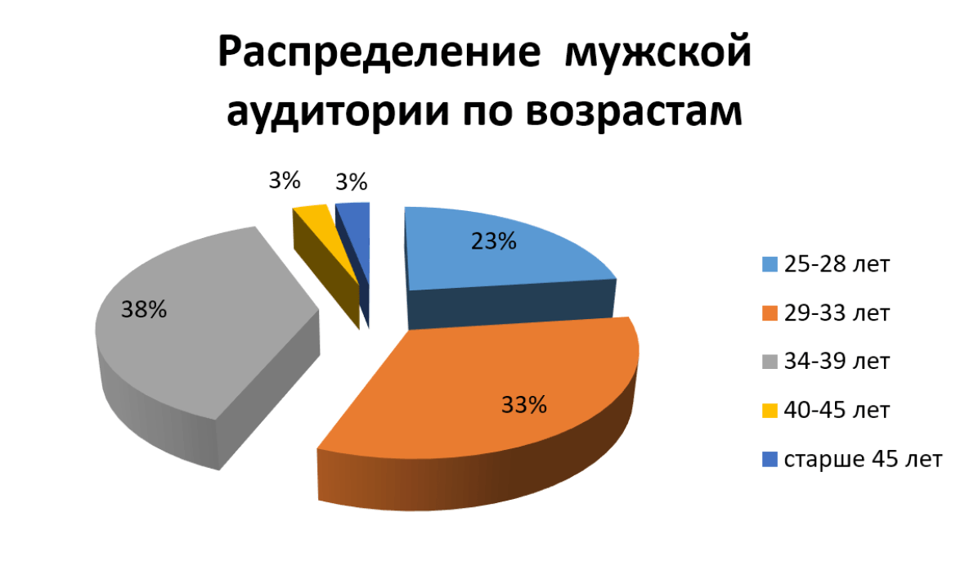

Среди женщин также немало любительниц провести время с комфортом на природе. В основном это компании молодых девушек или более зрелых женщин, предпочитающих объединяться по интересам. С точки зрения маркетинга – они лучший способ «включить сарафанное радио». Такие клиентки активно пользуются соцсетями, часто выкладывают фото и видео, делятся впечатлениями и дают рекомендации другим людям.

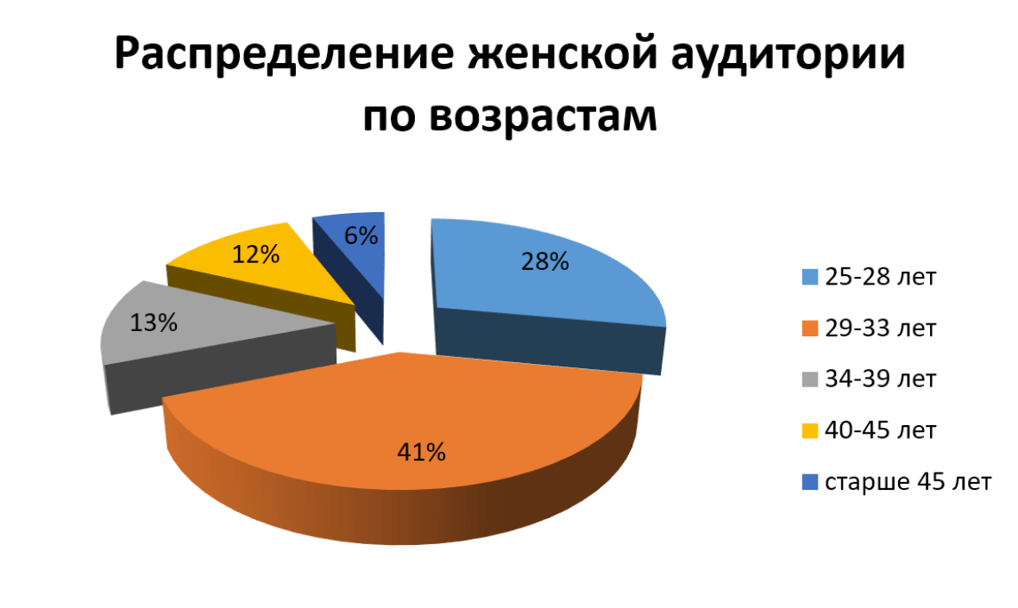

## **4. Продажи и маркетинг**

Глэмпинг – новое направление бизнеса, однако для его развития подходят стандартные методы продвижения. Один из них – создание собственного сайта. Красивое оформление и красочные фотографии места локации с подробным описанием услуг не только привлекут внимание потенциального клиента, но и убедят воспользоваться услугами глэмпинга. Здесь же можно разместить информацию о сопутствующих услугах.

Отличный способ привлечь клиента – разместить ссылку на портале glamping.com, который объединяет информацию о всех глэмпингах, в том числе расположенных и в России. Ежедневно сайт посещают более 200 тыс. человек со всего мира, а поисковой выдаче Google и «Яндекс» он стабильно занимает верхние строки. Это прекрасная возможность привлечь клиентов из других стран, а не только местных туристов.

Социальные сети. Это самый эффективный способ поиска клиентов, его преимущество в низкой стоимости отклика и высокой отдаче от вложений в рекламный бюджет. Особое внимание нужно уделить Инстаграмму, именно эту соцсеть больше всего посещают потенциальные клиенты. Качественный контент и регулярные посты о скидках, акциях и спецпредложениях позволят стимулировать спрос в низкий сезон.

## **5. Производственный план**

В случае если владелец бизнеса решит продавать крепкие спиртные напитки, он не сможет зарегистрироваться в качестве предпринимателя и получить лицензию на торговлю алкоголем. Организация юридического лица будет стоить дороже и потребует привлечения квалифицированного юриста, который сможет подготовить необходимый пакет документов.

Лицензии на торговлю пивом не требуется, поэтому можно работать как индивидуальный предприниматель. Этот вариант имеет несколько преимуществ. Во-первых, не нужно тратиться на уставной капитал, документы можно подготовить самостоятельно. Во-вторых, не придется покупать дорогостоящую лицензию, а учет продаж и составление отчетов можно переложить на организацию, которая будет оказывать услуги бухучета по договору аутсорсинга.

После выбора организационно-правовой формы нужно обратиться в налоговую инспекцию и подать документы на регистрацию. Для ИП понадобится:

* копия паспорта (страница с фотографией и пропиской);
* СНИЛС;
* ИНН (если ранее было получено свидетельство о присвоении номера в качестве физлица);
* заявление по установленной форме в двух экземплярах;
* заявление о выбранной форме налогообложения;
* Код ОКВЭД – 55.30.

Также понадобится кассовый аппарат и терминал для оплаты безналичным расчетом. Перед обращением в налоговую инспекцию предприниматель должен заполнить заявление, указав место установки кассы, ее регистрационный номер и заключить договор с оператором передачи фискальных данных. Затем нужно открыть расчетный счет и заключить договор эквайринга. Если у владельца бизнеса нет достаточных средств на покупку кассы (например, Эватор обойдется около 40 000- 45 000 рублей), можно взять ее в аренду. Данную услугу предлагает несколько банков, например, Сбербанк. Аренда оборудования (терминала и кассы) вместе с обслуживанием расчетного счета обойдется в 2 000 – 2500 рублей в месяц.

**Выбор локации.** Это самый важный момент, которому владелец бизнеса должен уделить особое внимание. Участок следует выбирать, ориентируясь на результаты предварительного маркетингового исследования и портрета потенциального потребителя. Лучше всего подойдут локации вблизи водоемов и рек, с удобными подъездными путями и возможностью организации стоянки для транспорта клиентов. В некоторых регионах России действует государственная программа «Все в лес!», аренда таких угодий дешевле, а в случае гарантии благоустройства за счет предпринимателя власти могут предоставить льготы и субсидии на развитие бизнеса.

**Обустройство глэмпинга.** Этот этап потребует самых значительных вложений и займет не менее 4-5 недель. Если открытие планируется на март, то начинать строительные работы следует в конце февраля в следующем порядке:

1. Расчистка площадки от снега и мусора, вывоз отходов, спил и выкорчевка (при наличии разрешений) деревьев и пеньков.
2. Подготовка оснований для обустройства настилов под неутепленные глэмпинги и пати-тенты. Высота платформы – от 50 до 80 см, крепление к основанию – на специальные стальные болты. Такой подход обеспечит безопасность посетителей в случае сильного снегопада или ветра.
3. Забой свай и устройство настилов.
4. Обустройство помещения под генератор, разводка кабеля и монтаж фонарей освещения.
5. Монтаж каркасов глэмпингов, утепление оснований и укрыва по периметру. Затем устанавливается мебель -две кровати, столик, стулья и кресла. Дополнительно номер комплектуется печью.
6. Обустройство помещения санблоков, которые оборудованы печью, бойлером, емкостью с водой, биотуалетами. Сооружение возводится на платформе высотой 40 см с креплением на металлические стойки.

По завершении строительства следует оборудовать кухню.

## **6. Организационный план**

В сфере обслуживания ключевая роль отводится персоналу, от их навыков и умений зависит многое: останется ли довольным клиент, захотят ли гости поделиться мнением с другими и рассказать о глэмпинге, приедут ли еще раз. Штат состоит из 10 сотрудников:

* управляющего;
* двух администраторов;
* двух охранников;
* двух поваров;
* официанта;
* двух горничных.

Ведение бухгалтерского учета и маркетинг можно отдать на аутсорсинг, этот вариант позволит получить качественное обслуживание за меньшие деньги. Если предприниматель выбирает УСН в качестве основной системы налогообложения, то учет по продажам готовых блюд и напитков можно вести онлайн, воспользовавшись упрощенной СРМ. Понадобится заранее разработать и утвердить калькуляционные карты, которые будут служить основанием для списания продуктов и формирования себестоимости.

Управлять бизнесом может сам владелец бизнеса, он является будет отвечать за ведение бухгалтерского учета, своевременное предоставление отчетности в налоговые органы, заключение и расторжение договоров, наем и увольнение персонала. Кроме того, он может взять на себя дополнительные обязанности, например, снабженца или администратора. Контроль расходов и доходов, а также планирование деятельности (в том числе и финансов) так же возложены на управляющего..

## **7. Финансовый план**

## Почти 60 % выручки планируется получать от аренды глэмпингов, 35% от работы кухни и чуть более 7 % - от других видов деятельности. Номера на двух человек, полностью обустроены мебелью, в холодное время обогреваются печью. Дополнительно предоставляется комплект постельного белья, полотенца, одноразовые тапочки, уходовые средства (мыло, зубная щетка, паста).

## Питание организовано в отдельном отапливаемом тенте, поэтому ресторан может работать почти круглый год. Кухня будет предлагать клиентам не только готовые блюда, но и полуфабрикаты, которые клиенты могут самостоятельно приготовить на мангале. Так как персонал кухни состоит только из одного повара, ассортимент блюд будет невелик, в основном это мясо и рыба, которые можно приготовить на гриле. Невысокая цена блюд позволит получать большую выручку за счет увеличения количества продаж, а средняя стоимость чека не превысит 600 рублей.

## Продажа крепкого алкоголя не предусмотрена, во-первых, это позволит сэкономить на лицензии, а во вторых выбрать УСН в качестве системы налогообложения. Основной доход кухня получает от продажи еды (порядка 60 %), а остальное – от продажи напитков, в том числе и пива. Для хранения напитков используются холодильники, предоставляемые поставщиками бесплатно по договору о сотрудничестве. Продажа разливного пива не предусмотрена, так как это потребует дополнительных затрат в виде стойки для бармена и включение в штат еще одного сотрудника.

**Инвестиционные затраты**. Этот вид бизнеса можно организовать двумя способами. Во-первых, работать только в теплый сезон, демонтируя оборудование в зимний период. В этом случае владельцу нужно будет оплатить только затраты на рабочих, перевозку и аренду помещения для складирования оборудования. Минус – длительное хранение отрицательно скажется на сохранности глэмпингов, а многократный монтаж быстро выведет их из строя. Кроме того, ремонт и восстановление подиумов, повторное благоустройство и организация коммуникаций обойдутся в значительную сумму.

Во-вторых, владелец может сразу же установить утепленные глэмпинги, которые могут «держать» температуру даже в холодное время. В этом случае более высокие затраты на покупку оборудования будут компенсированы более продолжительным временем работы, а также отсутствием необходимости каждый раз сворачивать бизнес на зиму.

Для закупки оборудования и оплаты стартовых затрат понадобится 3 149 000 рублей. в эту сумму включены расходы на обустройство и прокладку всех сетей, приобретение мебели, монтаж утепленных подиумов, оборудование кухни и ресторана, закуп посуды и прочих принадлежностей.

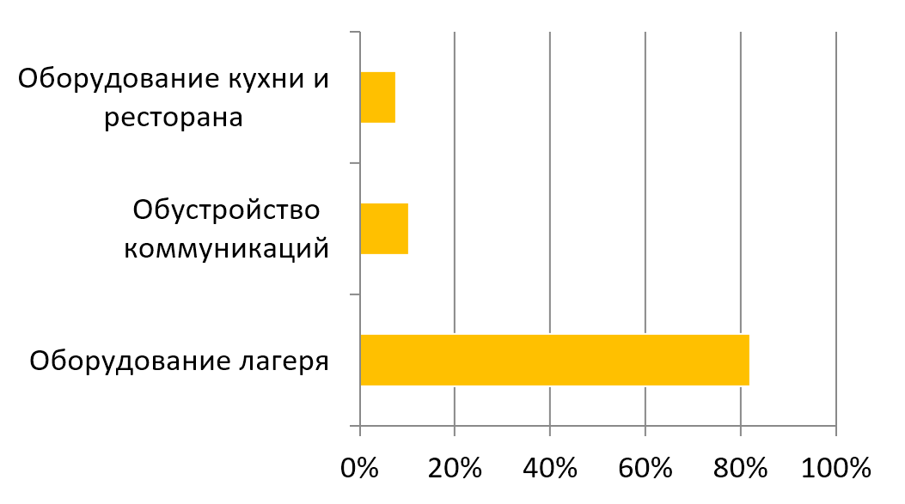

Текущие затраты. Ниже приведена примерная структура ежемесячных расходов, рассчитанная на летний период при загрузке не менее 80 %. Значительная часть приходится на заработную плату сотрудников и социальные налоги, закуп товара, а также амортизацию оборудования.

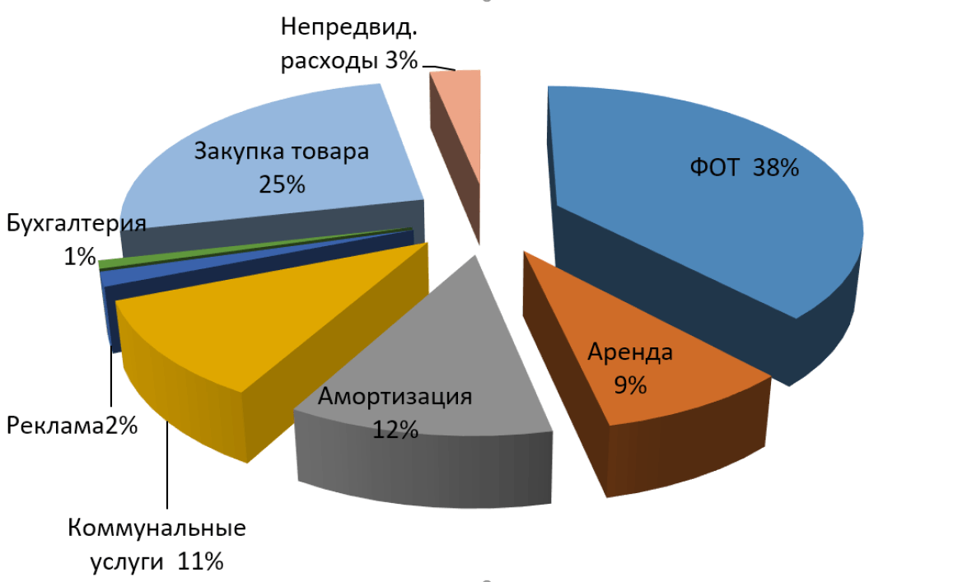

## **8. Факторы риска**

## Глэмпинг – новое направление на российском рынке, поэтому начинающего предпринимателя ждет немало рисков и самый опасный из них – неверный выбор участка. Даже если удалось арендовать землю с прекрасным видом на реку или озеро непосредственно в лесном массиве, это еще не означает, что гарантирован успех. Причиной провала может стать:

## отсутствие подъездных путей. В этом случае можно организовать грунтовую дорогу, отсыпанную мелким щебнем. В среднем затраты составят от 100 000 до 150 000 рублей.

## невозможность организовать стоянку. Клиенты могут добираться до пункта на транспорте глэмпинга, что дополнительно подчеркнет особое отношение к клиентам и гламурность такого вида отдыха;

## нет прогулочных тропинок, площадка для размещения глэмпингов недостаточно большая. Лучше избегать подобных участков, так как затраты в обустройство обойдутся слишком дорого;

## в договор аренды включен пункт, запрещающий благоустройство территории или пользование водным объектом;

## отсутствие красивых видов.

## Если место не пользуется популярностью, самое простое решение – сменить дислокацию, на переезд потребуется не менее 300 000 рублей. В эту сумму входит демонтаж, упаковка, перевозка и повторный монтаж глэмпингов, прокладка коммуникаций и обустройство нового участка. Чтобы избежать этого риска, следует внимательно изучить месторасположение земли и оценить ее перспективность.

---------

При подготовке бизнес-плана использовались материалы с сайта beboss.ru